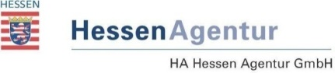
Online-Aktion „Badespaß in Hessen 2018“

Vorgegebener Text:
(max. 1200 Zeichen, inkl. Leerzeichen)

Name Ihres Badesees, Freibads, Naturteichs oder Licht- und Luftbads:

Überschrift (max. 55 Zeichen):

Beschreibungstext:

Öffnungszeiten:

Eintrittspreise:

Besonderheiten (Wasserspielzeug, Grillplätze, Sportplätze, Barrierefreiheit, FKK-Bereich, o.ä.):

Eventhighlights (Public Viewing WM, Open-Air-Kino, Tanz- und Cocktailabende, usw.):

Zu verlinkende Webseite/n:

Kontaktdaten:

